カラーバリアフリー講演会

～カラーバリアフリーで創る街づくり～

【野菜の色の見え方】
→人によって色の見え方は違います！

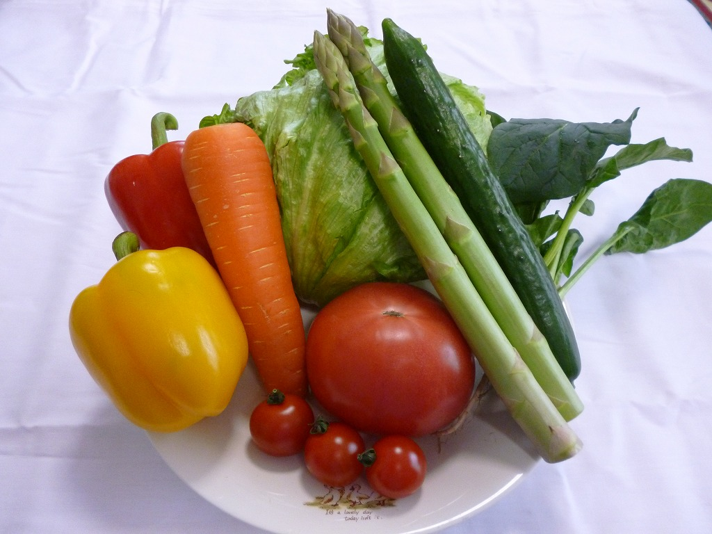
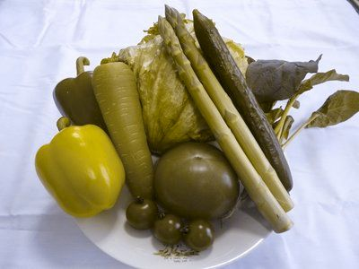
・人によって、なぜ色の見え方が違うの？
・何色にするか、どうやって考えればいいのかな？
・施設案内や街づくりの中で、
色使いに気をつけることは？

そんな皆さんの疑問にお答えします！

【日時・場所】
平成２５年３月２７日（水） １４時３０分から１６時３０分まで
大和市保健福祉センター１階ホール
【基調講演】
テーマ 「カラーバリアフリーって何だろう？」
講師 伊藤啓氏（東京大学 分子細胞生物学研究所 准教授）
【パネルディスカッション】
テーマ 「カラーバリアフリーで創る街づくり」
コーディネーター 伊藤啓氏
パネリスト
萩野美有紀氏（アール・イー・アイ(株) 取締役）
直井千佳氏（「カラーバリアフリーで創る街づくり事業」県民政策提案者）
田中陽介氏（カラーユニバーサルデザイン機構 副理事長）
大和市・神奈川県担当課長
【主催】
・神奈川県保健福祉局地域保健福祉部地域保健福祉課
・大和市街づくり計画部街づくり総務課

３月27日（水）天気 はれ
直 キンタロウ
日 ヤマトン

大和市と神奈川県では、施設の案内サインなどの色使いを誰にでも分かりやすいものとする、「カラーバリアフリーで創る街づくり事業」に取り組んできました。
この度、カラーバリアフリーのモデル整備がなされましたので、
先進事例として情報提供するための講演会を開催します。
「カラーバリアフリーで創る街づくり」の成果をご覧ください！
「カラーバリアフリーで創る街づくり」の成果をぜひご覧ください！

カラーバリアフリー講演会
日時：平成２５年３月２７日（水）
開場１４時 開演１４時３０分 １６時３０分まで
会場：大和市保健福祉センター（ホール）
住所 大和市鶴間１－31－７ 電話046-260-5685
アクセス
■電車でお越しの方は
小田急江ノ島線「鶴間駅」下車、徒歩約５分
■バスでお越しの方は
・小田急江ノ島線または相鉄線「大和駅」から
「鶴間駅東口行き」乗車で約10分
バス停「オークシティ前」下車徒歩約３分
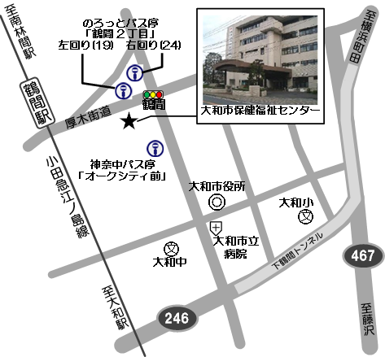
・東急田園都市線「中央林間駅」から
コミュニティバスのろっとの左回り乗車で約20分
バス停「鶴間2丁目」下車徒歩約３分
■お車でお越しの方は
駐車場は約80台分ありますが、
なるべく公共交通機関をご利用ください
＊＊＊＊＊＊＊＊＊＊＊＊＊＊＊＊＊＊＊＊＊＊＊＊＊＊＊＊＊＊＊＊＊＊＊＊＊＊＊
申込みがなくても当日参加は可能ですが、人数把握のため、問い合わせ先まで、Ｅメール、ＦＡＸ、郵送又は電話にて、３月１５日（金）までに、なるべくお申込ください。

カラーバリアフリー講演会 参加申込書
団体・所属名
参加人数

パネルディスカッションでは、皆様のアンケートを基に議論します。
会場の入口で回収しますので、ご記入の上お持ちください。
ご協力お願いします。

【申込み・問い合わせ先】
神奈川県 地域保健福祉課 調整グループ
〒231-8588 横浜市中区日本大通１（所在地省略可）
電話 ０４５－２１０－４８０４（直）
FAX ０４５－２１０－８８５７
Eﾒｰﾙbarrierfree@pref.kanagawa.jp

